ОШ "Вук Караџић"
32000 Чачак
Цара Душана 25
Тел/фах: 032/322-527
Тел: 032/327-976
E-mail: osvukcacak@gmail.com
http:// www.osvukkaradzic.edu.rs

Тим за заштиту од дискриминације, насиља, злостављања и занемаривања

- Мица Савковић- координатор, проф. физичког васпитања
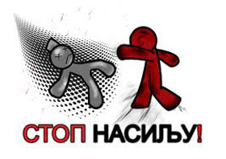
- Марија Вуловић, психолог
- Анђелка Петровић, педагог
- Катарина Поповић, секретар
- Милко Иконић, директор школе
- Марија Вучељић, проф. енглеског језика
- Мирјана Куртић, наст. разредне наставе
- Милица Стевановић Живковић, проф. математике
- Срђан Парезановић, проф. физичког васпитања
- Душица Иконић, проф. трхнике и технологије
- Небојша Милетић, проф. разредне наставе
- Дејан Лучић, проф. информатике и рачунарства
- Зорица Милошевић, проф. разредне наставе
- Сара Николић, проф. физичког васпитања
ВАЖНИ ТЕЛЕФОНИ
Школа | 032/322-527 и 032/327-976
Школски полицајац | 064-8927304
Полицијска станица | 192
Дом здравља | 032-325-717
Хитна помоћ | 194
Центар за социјални рад | 032/341-233

Директор школе
Милко Иконић

